2024年山东省公务员录用考试《行测》试题
1.从所给的四个选项中，选择最合适的一个填入问号处，使之呈现一定的规律性：
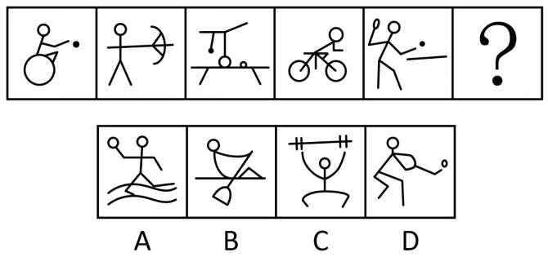

2.从所给的四个选项中，选择最合适的一个填入问号处，使之呈现一定的规律性：
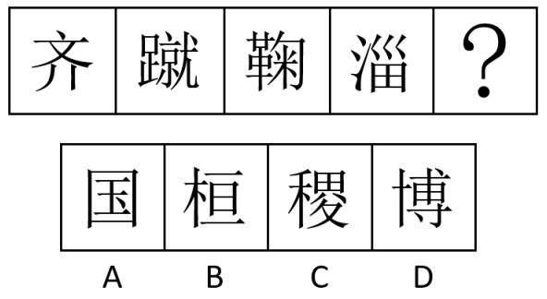

3.从所给的四个选项中，选择最合适的一项填入问号处，使之呈现一定的规律性:
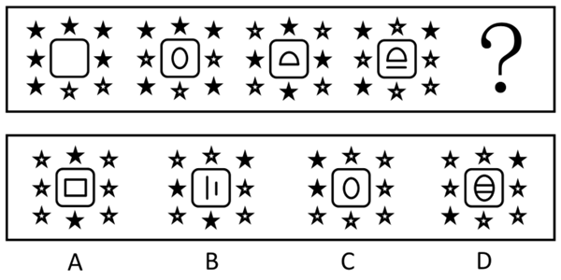

4.从所给的四个选项中，选择最合适的一个填入问号处，使之呈现一定的规律性：
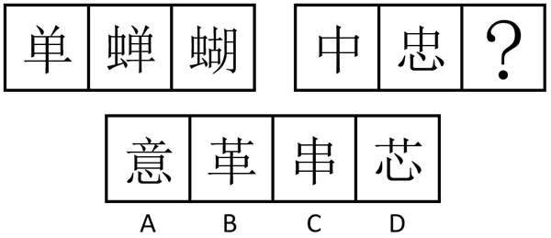

5.从所给的四个选项中，选择最合适的一个填入问号处，使之呈现一定的规律性：
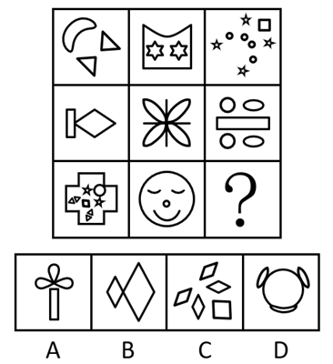

6.从所给的四个选项中，选择最合适的一个填入问号处，使之呈现一定的规律性：
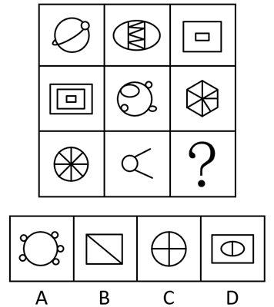

7.左图是给定纸盒的外表面展开图，下面哪一项能由它折叠而成？
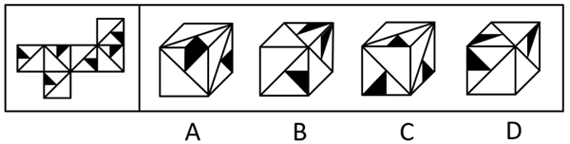

8.下图四个小多面体均由等大的正方体组成。下面哪一项无法由①~④在使用一次的情况下拼出？
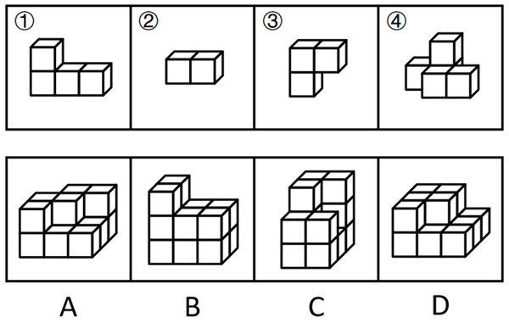

9.把下面六个图形分为两类，使每一类图形都有各自的共同特征或规律，分类正确的一项是：
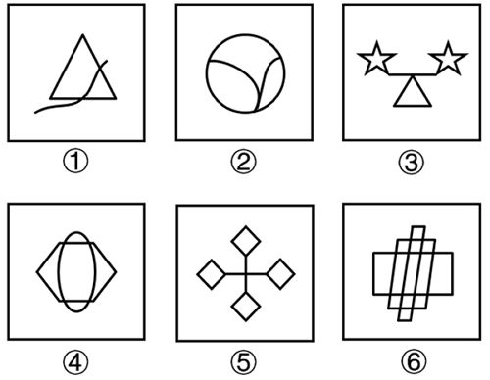
A.①④⑤，②③⑥
B.①②④，③⑤⑥
C.①④⑥，②③⑤
D.①③⑤，②④⑥

10.把下面六个图形分为两类，使每一类图形都有各自的共同特征或规律，分类正确的一项是：
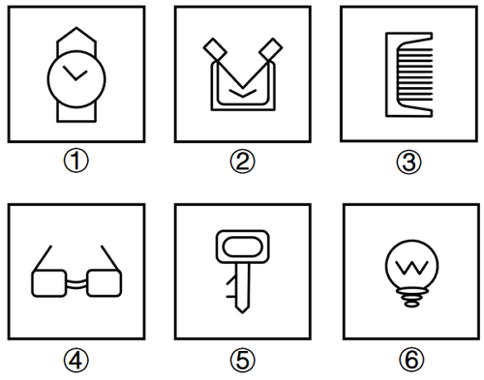
A.①②③，④⑤⑥
B.①②④，③⑤⑥
C.①②⑥，③④⑤
D.①③④，②⑤⑥

11.雪球抽样样本是一种非随机抽样，指为了后续研究需要，已确定的研究对象需协助调查者指认与自身相似的其他对象进而保证本调查研究有足够数量的样本。
根据上述定义，下列最适合作为雪球抽样样本的是：
A.股票经纪人
B.基层干部
C.奥运冠军
D.贩毒者

12.沙盒监管是指先要划定一个范围，对在“盒子”里面的企业，采取包容审慎的监管措施，同时杜绝将问题扩散到“盒子”外面，实行容错纠错机制，并由监管部门对运行过程进行全过程监管，以保证测试的安全性并作出最终的评价。
根据上述定义，下列属于沙盒监管的是：
A.某市政府创设“银行业务创新监管互动机制”为金融科技的创新与监管提供制度支持
B.某市生态环境局对非法排污的某化工厂处以责令停产整治的行政处罚
C.某地金融监管局要求信贷机构强化对小微企业和三农领域等重点对象的信贷支持
D.某县市场监管局对肉类食品公司开展专项整治活动以保障人民群众“舌尖上的安全”

13.居家养老服务是指政府和社会力量依托社区为居家的老年人提供生活照料、家政服务、康复护理和精神慰藉等方面服务的一种形式。它是对传统家庭养老模式的补充与更新，是我国发展社区服务、建立养老服务体系的一项重要内容。
根据上述定义，下列属于居家养老服务的是：
A.陈医生经常利用休息时间为社区的居家老人免费提供医疗服务
B.大学生志愿者以一对一的形式照料着社区里的每一位居家老人
C.社区通过老年人信息库发布老年人服务需求信息和社会服务供给信息
D.社区陈爷爷的近亲属轮流回家照顾他的生活起居，并进行精神慰藉

14.斜木桶理论是指如果木桶被搁置在一个斜坡上，那么决定盛水量的不是最短的木板，而是最长的木板。按照斜木桶理论，人们可以在不完善的游戏规则中积极寻找一个斜坡，以此发挥自己的优势，利用优势来弥补自己的不足。
根据上述定义，下列体现斜木桶理论的是：
A.某大学生在校期间成绩名列前茅，积极效仿比尔·盖茨，在大二时选择退学在计算机领域进行创业
B.某房地产企业从前年开始盲目跟风造车，却难以突破造车技术壁垒，于是今年决定放弃造车
C.大学生小李是班长，他天资聪慧、刻苦好学，有着很好的团队协作能力和奉献精神，本科毕业后顺利考取了选调生
D.高中生小王的英语和语文成绩经常不及格，但理科成绩在年级名列前茅，后来在中国数学奥林匹克竞赛中获得金牌，成功保送至某名校

15.法律证成是给一个具体法律决定提供充足理由的活动或过程，可分为内部证成和外部证成。内部证成是指法律决定必须按照一定的推理规则从相关前提中逻辑地推导出来的活动或过程。外部证成是指对法律决定所依赖的前提进行寻找、判断与论证的活动或过程。
根据上述定义，下列说法正确的是：
A.某基层人民法院法官就其裁判中所适用的公序良俗原则进行正当性论证属于外部证成
B.某市监狱管理局执法人员就存在冲突的法律条文进行优先适用论证属于内部证成
C.某设区的市人大常委会就新修订法规的实施情况组织专家评估属于法律证成
D.某市公安局依据法律条文对张某散布谣言的行为处以行政拘留不涉及法律证成

16.似真推理是一种认知推理，它是由似真前提或似真推论导出似真结论，尽管无法得到确定性的真结论，但也暂时没有理由支持结论为假，这就使得结论似然为真。
根据上述定义，下列不属于似真推理的是：
A.员工小王到济南出差，在住酒店、坐公交车、逛商场时感受到山东人的服务态度都很好，因此他说：“山东人就是热情好客！”
B.股民小张经常把两只股票进行对比，发现其中一只股票价格上涨，便预测另一只股票价格也可能会上涨
C.警察小李对某案情分析如下：如果受害者没有与凶手搏斗，那么手指不会折断；受害者手指折断，所以他与凶手搏斗了
D.经理小赵在演讲中说：“如果保证产品质量，那么就会增加产品的销量；现在我们的产品销量增加了，说明我们保证了产品质量。”

17.睡眠-觉醒节律紊乱，也称昼夜节律睡眠-觉醒障碍，指个体的睡眠与其现实要求或大部分人所遵循的节律不符的觉醒紊乱。
根据上述定义，下列不属于睡眠-觉醒节律紊乱的是：
A.小张入睡时间在凌晨2~6点，不能在正常时间起床
B.老李睡眠时间比正常人早，经常在傍晚就感到困倦
C.小王因次日要参加重要考试，当晚久久不能入睡
D.老赵因居住环境拥挤嘈杂，晚上常处于时睡时醒状态

18.新闻是对客观事实进行报道和传播而形成的信息。但是，客观事实本身不是新闻，被报道出来的新闻是在报道者对客观事实进行主观反映之后形成的观念性的信息。新闻报道是对客观事实的报道，按照传播手段，可划分为口头新闻、文字新闻、广播新闻和电视新闻等。
根据上述定义，下列不属于新闻报道的是：
A.外交部新闻发言人在新闻发布会上发表讲话，并回答中外记者的提问
B.中国女篮以73-71力克日本队，夺取了2023年女篮亚洲杯冠军
C.村委会通过村务公开栏张贴和大喇叭公告两种形式宣传“中央一号文件”
D.全国各地电视台都在第一时间实况转播了全国“两会”的开幕式盛况

19.侔式推理是指从一个命题通过“侔”的方法，即在这一命题的主项和谓项上附加齐等的词项可得出另一命题，从而使得两辞相比而俱行。也就是说，侔式推理就是附加齐等词项的直接推理。
根据上述定义，下列属于侔式推理的是：
A.“三日入厨下，洗手作羹汤。未谙姑食性，先遣小姑尝。”
B.“信言不美，美言不信。善者不辩，辩者不善。”
C.“树在道边而多子，此必苦李。”
D.“白马，马也；乘白马，乘马也。”

20.封闭性问题指具有标准答案的问题，这类问题除了标准答案之外的解答，均被认为是错误解答。
根据上述定义，下列属于封闭性问题的是：
A.什么是幸福生活
B.宇宙中有外星人吗
C.我应该报考哪所大学
D.世界上最美丽的城市是哪座

21.聊斋志异：马骥
A.三国演义：诸葛亮
B.平凡的世界：孙少平
C.源氏物语：紫式部
D.红楼梦：贾宝玉

22.星舰发射：火星移民
A.个性消费：网红经济
B.风洞试验：飞机定性
C.降低利率：调控经济
D.宜居安居：城市更新

23.颁奖人：获奖者
A.参会人：主持人
B.纳税人：税务局
C.纪录片：观众
D.绑架者：人质

24.鳄鱼：鱼
A.镭：金属
B.蜗牛：昆虫
C.小熊猫：浣熊
D.蝮蛇：蛇

25.铁锅：炒菜：生锈
A.炸药：爆破：爆炸
B.玻璃：瓶子：折射
C.清水：饮用：结冰
D.飞机：运输：乘坐

26.明：囦：岩
A.汉：囩：导
B.科：闪：崽
C.鹛：困：穹
D.群：田：至

27.证人：出庭：陈述
A.军队：排练：阅兵
B.医生：查房：出诊
C.编导：拍摄：采访
D.乘客：购票：乘车

28.城市气候：热岛效应：气温变化
A.赤潮：绿藻增殖：水体污染
B.生物：遗传物质：DNA遗传
C.法律：国家机器：捍卫权益
D.灾害：气象灾害：经济损失

29.（ ） 对于 裁缝 相当于 （ ） 对于 司机
A.方格尺 网约车
B.宿舍 车库
C.工作服 千斤顶
D.车间 4S店

30.蝉噪林逾静 对于 （ ） 相当于 （ ） 对于 满架蔷薇一院香
A.菊花从此不须开 谷鸟吟晴日
B.蒌蒿满地芦芽短 雁行遥上月
C.石榴开遍透帘明 卢橘垂金弹
D.千里莺啼绿映红 燕草如碧丝

31.作为中国离海最远的内陆省份，坐拥沙漠和戈壁滩的新疆利用现代技术，让海鲜“搬家”到这里谋生，实现了海鲜和陆地养殖的“双向奔赴”。然而业内专家指出，尽管利用盐碱地和半咸水开展水产养殖的新疆海鲜火爆出圈，但海水养殖和河口养殖仍难以被轻易替代。
以下哪项如果为真，最能支持上述观点？
A.陆养海鲜面临养殖周期短、成本高、运输困难等问题
B.新疆尼勒克县的三文鱼除了供应国内市场外，也会出口新加坡等国家
C.从阿克苏市赶来的东风惠民市场客商们赶早抢购南美白对虾，趁着鲜活上市售卖
D.麦盖提县天然的碱性水质养出了个头肥硕、体型饱满的澳洲淡水龙虾

32.原子制造是以原子为原料制造所需的材料和器件产品。它是近来被高度关注的原子级制造技术体系中的核心部分之一，将史无前例地实现对原子的逐一精确操控，将原子按需垒砌，构筑原子级细锐、精准、完美，而且具备从物理上远超常规块材物性的产品。因此，有观点认为，原子制造将会成为微纳制造后人类制造技术继续微缩发展的趋势，也将成为新物质创制中的极限，对于现有制造业具有颠覆性意义。
以下哪项如果为真，最能削弱上述观点？
A.当今微纳制造的芯片能力正在趋于极限，而原子制造能够突破这一极限
B.原子制造是传统的纳米化制造，是现在制造技术的线性化发展
C.原子制造操控技术不成熟，其技术精致化仍面临重大挑战
D.原子制造可以使材料学家获得真正具有应用价值的新材料

33.在工作和生活中，人们遇到拿不准的问题总是习惯于请教专家。人们常常认为，某一领域的专家对该领域了解得更多，相关知识更丰富，经验更多，因此，对该领域相关问题的判断比外行更准确，而专家们对自己的判断通常也非常自信。人们（包括专家自己）对于专家的这一信念被一些人称为“专家幻觉”。
以下哪项如果为真，最能解释上述现象？
A.对那些与人的情感和性格涉及不多或影响不大的领域，专家预测的准确性较强
B.当事件的可预测性低时，专家比一般人更自信，反而降低了专家的预测水平
C.专门知识的拥有量、经验的丰富程度与判断的准确性之间并不存在必然正相关性
D.由于专家在其研究的领域具有较强专业性，人们对专家有一种习惯性信赖

34.人类早期是从丛林中走出来的，后来又从农村走向了城市。在这个过程中，我们身上带着很多看不见的老朋友——微生物。然而，在进入城市后，室内生活的增加使得人类与自然的接触大大减少，我们身上的微生物与自然界微生物的交换机会也大大减少，这不可避免地会带来一些健康问题。因此，有研究者指出，城市绿色空间的构建，应强化基于自然的解决方案，突出自然和人工的有机耦合，实现良好的微生态循环。
以下哪项如果为真，最能支持上述结论？
A.大量采样表明城市里绝大部分的微生物来自人类
B.通过调控人居环境微生物的组成可以有效改善人体免疫力
C.当前人类身上的微生物不断在人口高度集中的环境中循环
D.城市的绿色生态景观能够明显稀释以人类自身微生物为主的微生物体系

35.国家要繁荣富强，必须科技腾飞；科技要想腾飞，关键在于人才。因此，国家繁荣富强迫切需要大批优秀的科技人才。
下列选项与上述推理结构形式最为相似的是：
A.1号仓库中储存小麦，2号仓库中储存大豆。因此，1号仓库中不可能储存大豆
B.乡村要振兴，必须产业振兴；产业要振兴，关键在组织。因此，乡村急需产业振兴
C.小张个头比小王高，小王个头比小李高。因此，小张个头比小李高
D.只有勤奋才会取得优秀成绩，勤奋需要意志支撑。因此，要取得优秀成绩必须具有坚强意志

36.盐湖是由不同矿物离子富集而形成的湖泊。合适的构造、丰富的物源，加上持续干旱的气候，导致湖水大量蒸发浓缩，各类元素不断在盆地中富集，经过长时间演化，最终形成了高矿化度的盐湖。如果补给水源减少或消失，盐湖将进一步浓缩，甚至可能形成地表水较少或没有地表水的干盐湖，或者最终埋藏在地下而形成古代盐湖。因此，有观点认为，盐湖在流域水文生态系统中对于维持水-盐动态平衡具有重要作用。
以下哪项如果为真，最能支持上述观点？
A.盐湖虽然含盐量高，但水中仍然生活着大量嗜盐和耐盐微生物
B.盐湖地区淡水资源短缺，植被覆盖度低，生态环境十分脆弱
C.盐湖地区的地表水与周围地下水之间存在密切的水力联系
D.有的盐湖在一年内绝大部分时间是干枯的，只有潮湿季节才有暂时性的表面卤水

37.在超大特大城市积极稳步实施城中村改造是改善民生、扩大内需、推动城市高质量发展的一项重要举措。落实这一重要举措的一个必备的战略思路是要坚持稳中求进、积极稳妥，优先对群众需求迫切、城市安全和社会治理隐患多的城中村进行改造。
由此可以推出：
A.如果不在超大特大城市积极稳步实施城中村改造，就不能改善民生、扩大内需、推动城市高质量发展
B.如果要改善民生、扩大内需、推动城市高质量发展，就要在超大特大城市积极稳步实施城中村改造
C.如果坚持稳中求进、积极稳妥，优先对群众需求迫切、城市安全和社会治理隐患多的城中村进行改造，就能够在超大特大城市积极稳步实施城中村改造
D.如果不坚持稳中求进、积极稳妥，优先对群众需求迫切、城市安全和社会治理隐患多的城中村进行改造，就不能在超大特大城市积极稳步实施城中村改造

38.外来物种入侵已成为当前急需解决的生态环境问题，在国内环境下，由于外来物种没有天敌，放生或弃养的鳄雀鳝已对相关水域水生生物多样性以及生态安全造成重大影响。捕捞鳄雀鳝已成为相当棘手的问题。对此，有人认为，可以通过从国外引进天敌来制约外来物种。
以下哪项如果为真，最能反驳上述结论？
A.外来物种的天敌并不适宜中国国内的生存环境
B.引入外来物种的天敌将对国内生态环境造成更大破坏
C.外来物种天敌的引入需要经过复杂的论证
D.我国每年对外来物种入侵的治理投入难以估算

39.欧洲晴雨表网站的调查表明，英国民众对欧盟的支持是波动的，苏格兰和威尔士的支持程度一直稳定且偏高，在法国和德国拒绝入侵伊拉克之后，英国对欧盟的总体支持达到最低点，英国政府推迟了涉及多数表决的新宪法的所有提议。然而，英国政府支持进一步扩大欧盟——为了削弱法国和德国的主导地位。
由此可以推出：
A.法德两国在欧盟的地位影响了英国政府的某些决策
B.英国政府此前对“扩大欧盟”的支持与法德两国有关
C.苏格兰对欧盟的支持程度一直高于英国
D.苏格兰和威尔士并不担忧法德两国在欧盟的地位

40.学生小赵、小钱、小孙、小李和小周，他们都想选某老师作为自己的指导老师，现已知：
（1）5名学生中有3名属于20岁以下年龄段，2名属于20岁及以上年龄段；
（2）有2名学生的专业是哲学，其他3名学生的专业是文学；
（3）小赵和小孙的年龄段相同，小李和小周的年龄段不同；
（4）小钱和小周的专业相同，小孙和小李的专业不同；
（5）最终结果为，该老师选择了一名年龄大于20岁的哲学专业学生。
由此可以推出，这名学生是：
A.小赵
B.小钱
C.小孙
D.小李

2023年山东省公务员录用考试《行测》试题
1.从所给的四个选项中，选择最合适的一个填入问号处，使之呈现一定的规律性：
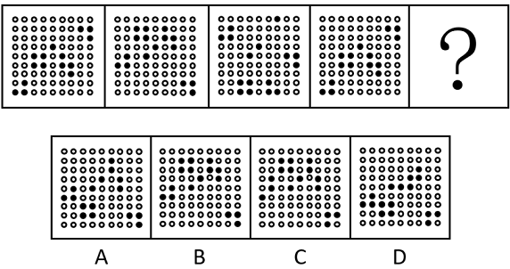

2.下列选项最符合所给图形规律的是：
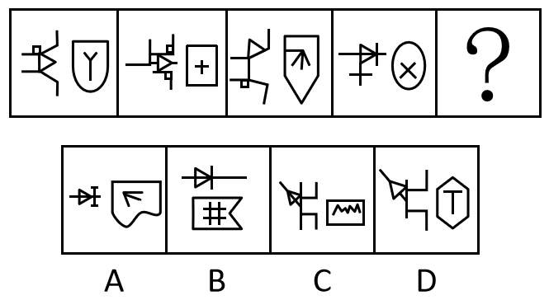

3.下列选项最符合所给图形规律的是：
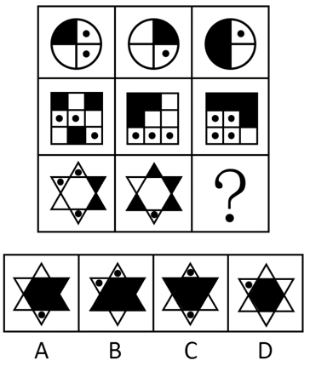

4.把下面的六个图形分为两类，使每一类图形都有各自的共同特征或规律，分类正确的一项是：
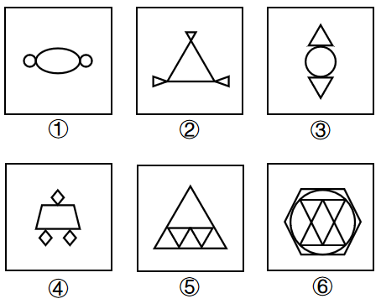
A.①②③，④⑤⑥
B.①②⑤，③④⑥
C.①③⑤，②④⑥
D.①③⑥，②④⑤

5.如图所示为某立体图形的表面形状，则该立体图形的下表面是下列选项中的：
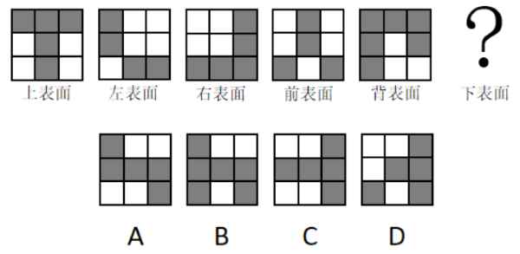

6.逃税罪是指纳税人采取欺骗、隐瞒手段进行虚假纳税申报或者不申报，逃避缴纳税款数额较大，并且占应纳税额10%以上的行为。
根据上述定义，下列可能构成逃税罪的是：
A.某上市公司做假账隐瞒实际收入，三年来少缴税款共计1000万元
B.某小微企业在税务人员上门收税时，采用暴力方式抗拒征税，打伤税务人员
C.自由职业者王某为企业提供咨询服务，发现公司法人每年上缴税款比自由职业者要少2万元，于是开了一家咨询公司
D.某初创的科技企业，因对税收规定、财务会计制度不熟悉，导致少缴税款高达500万元

7.收敛式论证结构是一种常见的多前提论证结构，它是指多个前提相对独立地分别支持结论，也许这些理由独自给结论提供的支持非常有限，但它们的支持力积累起来可以给结论提供强有力的支持。
根据上述定义，下列属于收敛式论证结构的是：
A.所有理性主义者都不会超前消费，所以有些非超前消费的人是理性主义者
B.她不是四川人，因为四川人都会说四川话，但她却不会说
C.正在上小学的小李天资聪颖，能够吃苦，学习兴趣比较浓厚，小李的父亲认为他将来一定可以考上大学
D.妻子生气地对丈夫说：“你若是能够戒烟，太阳会从西边出来。”显然，太阳不会从西边出来

8.征询型公关是指通过采集信息、舆论调查、民意测验等，掌握信息和舆论，为组织机构的经营管理决策提供公共关系方面的咨询的活动。宣传型公关是指利用各种传播媒介向社会公众介绍自己，以形成有利的社会舆论的公共关系活动。
根据上述定义，下列属于宣传型公关的是：
A.研究机构公布某公司的市场调查结果引起社会关注
B.将公司新开发的系列产品通过微信公众号进行推送
C.收集微信公众号上用户对本公司产品的态度与评价
D.物业公司通过线上线下问卷向业主征求意见和诉求

9.灰色市场是指未经商标拥有者授权而销售该品牌商品的市场。灰色市场的商品是有品牌的真品只不过其销售的渠道未经该商标拥有者授权与同意，是一种“非正式渠道”。
下列涉及灰色市场的是：
A.某品牌手机只许在甲国销售，乙国销售商从甲国大量购买回乙国销售
B.某厂商用优质的材料制造高品质的皮箱，再利用国外奢侈品营销商标进行销售
C.某公司获得国外某品牌授权，制造销售旗下的商品利润大幅度增加
D.某品牌电脑在春节开展促销活动，代理商在全国各地低价销售

10.利润损失保险，亦称为“营业中断保险”，是指被保险人因保险标的遭受灾害或营业中断期间的间接损失，由保险人员赔偿责任的保险。
下列不属于利润损失保险理赔范围的是：
A.某工厂机器因遭受火灾被焚毁，导致无法正常工作
B.某商店遭受水灾暂停营业而引起预期利润损失，以及待支付的工资、房租、水电等合理且必须的支出损失
C.某上市公司因股灾造成股价大跌，订单减少50%
D.某渔场因台风来袭，造成所养殖鱼苗大量死亡，错过最佳养鱼期三个月

11.安营：扎寨
A.沽名：钓誉
B.亭台：楼阁
C.说学：逗唱
D.白云：苍狗

12.公共区域：市民广场
A.航空母舰：微山湖舰
B.红色地标：北大红楼
C.一带一路：丝绸之路
D.报刊杂志：头版头条

13.分数：考试
A.通话：手机
B.宠物：主人
C.瑜伽：健身
D.工资：工作

14.唯物主义：唯心主义
A.黑色金属：有色金属
B.共产党员：共青团员
C.黄色人种：白色人种
D.工人阶级：农民阶级

15.急于求成：从长计议
A.跃然纸上：栩栩如生
B.差强人意：心满意足
C.一筹莫展：稳操胜券
D.茅塞顿开：豁然开朗

16.现金：购物：消费
A.课件：授课：教育
B.肥料：施肥：水稻
C.电脑：上网：休闲
D.布料：剪裁：缝纫

17.文学：古代文学：古代小说
A.花：花苞：花蕊
B.科学：基础科学：数学
C.地球：亚洲：中国
D.全日制大学生：大学生：学生

18.沙发：板凳：马扎
A.书桌：饭桌：桌子
B.台灯：油灯：电灯
C.马车：飞机：摩托
D.喷泉：淋浴：水井

19.琵琶 对于 （ ） 相当于 （ ） 对于 体操项目
A.民族乐器；竞技体育
B.长笛；艺术体操
C.演奏乐器；跳高
D.弦乐器；高低杠

20.不知自量 对于 （ ） 相对于 （ ） 对于 坚韧
A.自恋；不堪一击
B.自强；千回百转
C.自大；百折不挠
D.自夸；锲而不舍

21.卡塔尔世界杯期间，有球迷对比赛结果进行了下述预测：
甲：冠军是欧洲国家
乙：法国是冠军
丙：冠军是南美洲国家
丁：阿根廷不会进四强
假设上述预测中只有一句为假，可以得出以下哪项？
A.甲说了假话
B.冠军不是法国
C.冠军不是南美国家
D.阿根廷会进四强

22.有如下两句话，“我从来没有对她说过谎”，“我曾多次对她说谎”，下列选项中与这两句话真假情况相同的是：
A.“有的同学上课很认真”，“有的同学上课不认真”
B.“所有工作人员都到达了现场”，“有的工作人员没有到达现场”
C.“该科室所有人都放假了”，“该科室所有人都没有放假”
D.“他从未成功过”，“他将来会成功”

23.所有法学专业的学生，都获得了法律职业资格证书；所有获得法律职业资格证书的学生，都获得了教师资格证书；有些法学专业的学生成为了公务员；有些逻辑学专业的学生也成为了公务员；所有逻辑学专业的学生都未获得教师资格证。
如果以上判定为真，以下哪种说法一定为假？
A.一个人获得了教师资格证书，但并非是逻辑学专业的学生
B.一个公务员，既没有获得法律职业资格证书，又不是逻辑学专业的学生
C.一个人获得了法律职业资格证书，但并非是法学专业的学生
D.一个人是逻辑学专业的学生，并且获得了法律职业资格证书

24.一项针对某高校学生的调查显示：90%考试不及格的同学喜欢打游戏。有人据此认为，打游戏更容易导致学生考试不及格。
以下哪项如果为真，最能削弱上述结论？
A.不打游戏的学生只占全体学生的一成
B.有研究表明，打游戏会促进智力发展
C.小张不喜欢打游戏，但经常考试不及格
D.题目难度大，也是考试不及格的一个原因

25.科学研究显示，一个人在一天早些或晚些时候吃最丰盛的一餐并不影响身体代谢热量的方式。但在早上吃最丰盛一餐的人在晚些时候会感觉不那么饿，这可能会让他们在现实世界中更容易实现减肥。
以下哪项是上述论证的必要前提？
A.大量摄入丰盛的早餐，可以通过更大程度的抑制食欲来帮助遵守减肥方案
B.某些代谢测量只能在早餐后进行，而不能在晚餐后进行
C.饮食时间能促进人类减肥的潜在机制还不清楚
D.昼夜节律被打乱者可能会有不同的代谢反应

26.“志当存高远”，远大的理想目标不仅能够帮助人生走向巅峰，还能让人更长寿，近日，一项新研究发现生活目标越高的人，死亡风险越低。
以下哪项如果为真，最能削弱上述结论？
A.拥有充足的物质财富，才能享受好的医疗条件
B.有研究表明，富人体内DHEA-S激素水平高于中低收入人群，这种激素有助于降低患心血管疾病的风险
C.有些人的远大理想根本不切实际，很容易引起失败，导致心情沮丧，郁郁寡欢
D.合理的目标规划更容易实现，可以使人更加自信

27.游隼会掠食黑腹滨鹂，黑腹滨鹂能持续飞行数小时。20世纪70年代，由于杀虫剂的使用游隼的数量减少，黑腹滨鹂持续飞行的时间变少，休憩时间更多；到了90年代，杀虫剂因监管而减少，游隼又回来了，黑腹滨鹂的飞行行为恢复如前。因此，有动物学家认为是对天敌的恐惧改变了黑腹滨鹂的飞行行为。
以下哪项如果为真，最能反驳动物学家的观点？
A.游隼的数量变化跟杀虫剂的使用没有关系
B.滥用杀虫剂会严重影响黑腹滨鹂的食物链
C.游隼并不是黑腹滨鹂唯一的天敌
D.杀虫剂会对黑腹滨鹂的身体机能造成伤害

28.为了测试婴儿如何对运动做出反应，研究小组对21名婴儿进行了监测，母亲们尝试了四种让婴儿安静下来的方法，“抱着婴儿走动”“将婴儿放在婴儿车或者摇床上来回摇动”“坐着抱住婴儿”“让婴儿躺在床上”。使用第三种和第四种方法时，哭闹的婴儿并没有平静下来；使用第一种方法时婴儿们都停止了哭泣，其中近一半在五分钟内入睡；第二种方法有与第一种方法类似的镇静效果，但程度较小。因此，科学家得出结论，抚慰婴儿的最佳方法是让其处于轻微的运动节奏中。
以下哪项如果为真，最能削弱上述结论?
A.四种方法的试验分别选在了不同的时间和地点
B.如果让父亲抱着婴儿走动也能使婴儿安静下来
C.一些哺乳动物的母亲携带幼崽走动时，能使幼崽保持安静
D.摇动婴儿车或摇床会产生与行走类似的运动节奏

29.校园欺凌是当今社会高度关注的现象。为了防止校园欺凌，有人建议在校园内显著位置张贴公布校园欺凌的求助电话，学生遭遇欺凌后，可以拨打求助电话，获得老师帮助。
以下哪项如果为真，最能削弱上述建议实施效果?
A.很多教师面对实施欺凌的学生，缺乏有效教育训诫手段
B.校园欺凌多发生在夜间，求助电话无人接听
C.欺凌者会恐吓被欺凌者，不要试图向教师或家长求助
D.部分受害者认为“告状”可耻，不愿寻求成人的帮助

30.老王在小区公共绿地上自行种植了葱和韭菜，不久后，物业在小区内张贴通知，告知业主在十日内自行处理公共绿地内种植的农作物，否则将集中清理。十日后，物业将老王种植的葱和韭菜清除。老王认为，公共绿地归业主所有，其作为业主有一定的使用权。
以下哪项如果为真，最能削弱老王的观点?
A.小区内的公共绿地归业主所有，老王应该与其他业主共享其种菜所得
B.小区内的公共绿地归业主所有，老王在公共绿地上种菜应该提前告知其他业主
C.改变小区公共绿地的用途应由业主共同决定，老王私自种菜并未经过其他业主表决同意
D.改变小区公共绿地的用途应由业主共同决定，只要其他业主同意，老王就可以在公共绿地上种菜

2022年山东省公务员录用考试《行测》试题
1.以下七个图形去掉哪一个后，剩下的图形能呈现一定的规律性？
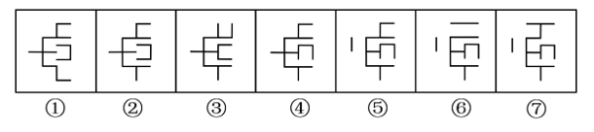
A.③ B.④
C.⑤ D.⑥

2.从所给的四个选项中，选择最合适的一个填入问号处，使之呈现一定的规律性：
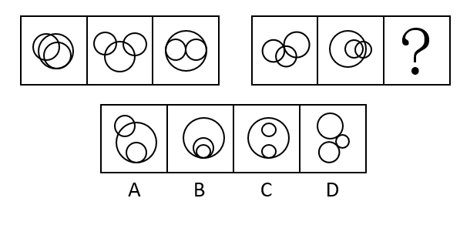

3.从所给的四个选项中，选择最合适的一个填入问号处，使之呈现一定的规律性：
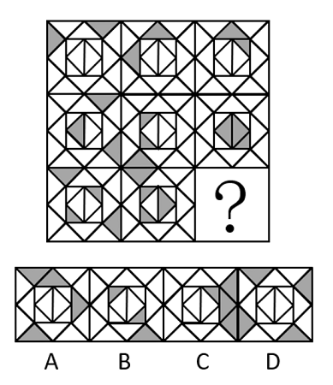

4.把下面的六个图形分为两类，使每一类图形都有各自的共同特征或规律，分类正确的一项是：
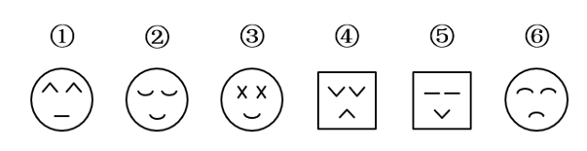
A.①③④，②⑤⑥
B.①②⑤，③④⑥
C.①④⑤，②③⑥
D.①③⑤，②④⑥

5.下面哪一项是给定立体图形的外表面展开图？
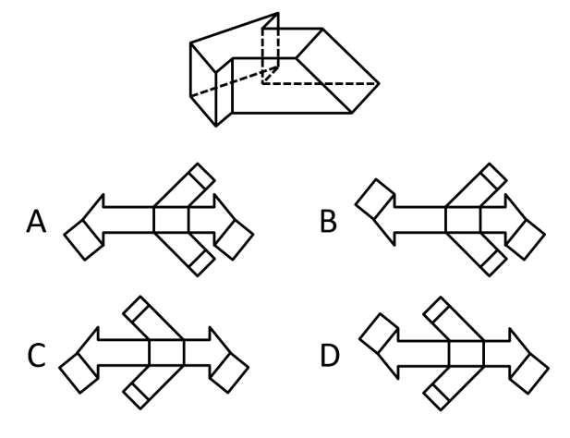

6.变量是指在数量上或质量上可变的事物属性。在实验中由实验者所操纵的、对被试的行为产生影响的变量称为自变量；由自变量的变化而产生变化的变量为因变量。一项实验要求被试先识记一串不规则字符串，间隔三分钟后默写之前所识记的内容，考查被试单位时间内对材料记忆的正确率。
根据上述定义，本实验中属于因变量的是：
A.所识记字符串的长度
B.要求识记的字符串的难易程度
C.被试默写字符串的正确率
D.实验过程中的噪声干扰

7.臆造商标是指由无固定含义的臆造词构成的商标，此类商标来自当事人的独创，不会与任何商品或服务发生联系，因而具有较强的显著性。任意商标是指由与指定商品或服务无关的非独创性词汇构成的商标。
根据上述定义，下列属于臆造商标的是：
A.使用“梦乡”作为床垫的商标
B.使用“每尔”作为饮料的商标
C.使用“桃花”作为电器的商标
D.使用“快好”作为药品的商标

8.公民的籍贯应为本人出生时祖父的居住地（户口所在地）；祖父去世的，填写祖父去世时的户口所在地；祖父未落常住户口的，填写祖父应落常住户口的地方；公民登记籍贯后，祖父又迁移户口的，该公民的籍贯不再随之更改。弃婴，如果籍贯不详，应将收养人籍贯或收养机构所在地作为其籍贯。外国人经批准加入中华人民共和国国籍的，填写其入籍前所在国家的名称。
根据上述定义，下列关于籍贯的判断正确的是：
A.甲出生时，其祖父的户口所在地为M省N县；5岁时全家随祖父迁居至M省O市；上大学后，其户口迁至M省U市，则甲的籍贯应为M省O市
B.乙为弃婴，3个月大时被送至X省Y市福利院，14岁时被籍贯为E省F县的养父母收养，养父的父亲自出生后一直居住在E省G县，从未迁居，则乙的籍贯应为E省G县
C.丙出生在P省Q县，现户籍所在地为R省S市。丙出生时，其祖父母和父母的户口所在地为P省T市，则丙的籍贯应为P省T市
D.丁出生在J国，后加入K国国籍，而后又加入中华人民共和国国籍，则丁的籍贯应为J国

9.方剂是指由中药配伍组成的处方，一般由君药、臣药、佐药和使药4部分组成。其中，君药是起主要治疗作用的药物，臣药是针对兼病或兼症起主要治疗作用的药物，佐药是协助君药或臣药以加强治疗作用的药物，使药是引导方中药物直达病所的药物或调和方中诸药作用的药物。
现有一伤寒患者，其治疗从发汗解表，宣肺平喘之法，下列由甘草、麻黄、杏仁和桂枝四味药组成的方剂中，属于臣药的是：
A.甘草，调和麻黄、杏仁之治疗功效
B.杏仁，肃肺降气，可以助平咳喘
C.麻黄，发汗解表以散风寒，宣发肺气以平咳喘
D.桂枝，温通经脉，以主治寒滞引发的关节疼痛

10.傍同作用是指通过渲染与自己有亲近关系的人十分杰出，来掩盖和弥补自己在此方面的不足，从而获得心理上的平衡和短暂的轻松，而并不是通过自身的努力去弥补不足之处的心理。
有一则故事，在一个果园里，葡萄挂满了枝头，吸引许多狐狸前来。
下列情形最能体现傍同作用的是：
A.第一只狐狸看到自己在葡萄架下显得如此渺小，便伤心地想，如果像大象那样高，就可以想吃什么就吃什么
B.第二只狐狸仰望着葡萄架，心想，既然我吃不到葡萄，别的狐狸肯定也吃不到，我也没什么好遗憾的了
C.第三只狐狸是一位女士，她找来一位男士，男士借助梯子帮她摘到了葡萄
D.第四只狐狸说：“我的朋友已经吃过了，谁说只有猴子才能吃到果子，狐狸也一样行！”

11.存在：虚无
A.所有：有些
B.现在：未来
C.物质：意识
D.原因：结果

12.谨小慎微：敢作敢为
A.事倍功半：一劳永逸
B.大公无私：唯利是图
C.众口难调：同心协力
D.雅俗共赏：下里巴人

13.黑板：案板
A.手机：相机
B.视力：努力
C.法庭：前庭
D.水牛：耕牛

14.骨瘦如柴：瘦骨嶙峋
A.风餐露宿：栉风沐雨
B.废寝忘食：寝食难安
C.倾囊相授：授之以渔
D.金玉良言：忠言逆耳

15.瓷器：瓷土：彩绘瓷
A.鼎器：铜：青铜器
B.麦饭石：二氧化硅：岩石
C.绘画：水墨画：水粉画
D.白酒：粮食：大曲酒

16.牧草：草原：奶牛
A.洞箫：竹子：竹林
B.瀑布：山崖：苍松
C.水：农田：水牛
D.鱼：小溪：翠鸟

17.蟾蜍：蛤蟆：两栖
A.蝈蝈：蟋蟀：蛐蛐
B.鸿鹄：鸿雁：飞禽
C.水蛭：蚂蟥：水生
D.杨树：柳树：白杨

18.弧 对于 （ ） 相当于 （ ） 对于 键盘
A.圆弧；蓝牙
B.椭圆；回车键
C.圆心角；空格键
D.平面几何；游戏手柄

19.公函 对于 （ ） 相当于 （ ） 对于 武器
A.请柬；军事
B.合同；火炮
C.文件；导弹
D.文书；能源

20.毛笔 对于 （ ） 相当于 （ ） 对于 菊花
A.颜料；丁香
B.狼毫；花蕊
C.国画；园丁
D.砚台；花坛

21.当下，运动成为人们健康生活的重要方式。但一些医学研究者认为过度运动可能导致横纹肌溶解。横纹肌溶解综合征多伴有急性肾功能衰竭及代谢紊乱，虽然发病率不高，但过量运动确实是引起横纹肌溶解的常见原因之一。如果缺乏科学的运动方法，运动者常在剧烈运动后，肌肉细胞内容物突然释放到血液中进入血液循环，出现肌痛、肢体肿胀、肌肉无力、尿呈茶色等横纹肌溶解表现。
以下哪项如果为真，最能支持上述医学研究者的论证？
A.肌肉细胞内容物突然释放到血液中会造成代谢紊乱
B.加强体育锻炼不能成为预防横纹肌溶解综合征的方法
C.横纹肌溶解综合征发病率低是因过量运动情况并不多见
D.急性肾功能障碍是横纹肌溶解综合征的病因而不是病症

22.泡茶时会泛起一层泡沫，产生这层泡沫的物质叫做“茶皂素”。研究发现，从摄入后第三个小时开始，摄入茶皂素的老鼠和不摄入的相比，前者血浆中的甘油三酯含量不到后者的一半。这是因为茶皂素起到了抑制脂肪酶活性的作用。研究者据此认为，人们可以通过喝茶来达到减肥的目的。
以下哪项如果为真，最能削弱上述结论？
A.摄入过量茶皂素会破坏人体的红细胞膜，使人出现溶血的症状
B.每天摄入一公斤干茶叶所含的茶皂素才能满足人们减肥所需
C.茶皂素不只是在茶叶中有，茶树的根、茎、花和果中也含有该物质
D.目前唯一被批准生产的某种减肥药就是通过抑制脂肪酶的活性起作用的

23.日常生活中难免会遇到风险。一般来说，成人能够自如应付大多数风险，而年幼的孩子则在风险面前显得极其脆弱。为了降低风险对孩子可能造成的伤害，父母经常告诫孩子不要和陌生人说话。有专家认为，父母这种“一刀切”的告诫方式不妥。
以下哪项如果为真，最能支持上述专家的观点？
A.孩子总要走向成人社会，父母应教会孩子怎样与陌生人打交道
B.不和陌生人说话，孩子可能会被看作性格内向或缺乏教养
C.不和陌生人说话很可能会影响孩子社会交往能力的发展
D.孩子万一遇到危险，不和陌生人说话就意味着放弃求助机会

24.Hila是澳大利亚漏斗网蜘蛛毒液中含有的一种保护性分子。在大鼠身上进行的一系列研究中，研究人员发现发生诱发性脑中风2小时后，使用Hila能减少鼠脑80%的损伤。即使在脑中风8小时以后，使用Hila的实验组比对照组的脑损伤仍减少了约65%。研究人员因此得出结论，Hila可以保护人类的脑细胞免受脑中风引起的损伤。
以下哪项如果为真，最能质疑上述论证？
A.目前市场上没有任何能够治疗脑中风造成伤害的药物
B.目前还未测试Hila是否能够适用于所有的脑中风病例
C.目前还不能确定Hila是否能在人类身上实现有效治疗
D.将来可以在脑中风患者到达医院前的救护车上使用Hila

25.目前，世界上制造流感疫苗的原材料（培养基）主要依赖于鸡蛋。而更换疫苗培养基存在试验昂贵、不确定性大等问题，没有疫苗生产企业愿意主动尝试。随着流感季节的到来，市场对流感疫苗需求量会大涨，因此鸡蛋价格必将随之迅速上涨。
以下哪项如果为真，不能反驳上述结论？
A.由国家推动的新疫苗培养基试验已经获得成功
B.大部分鸡蛋生产企业都会在流感季节到来前加大鸡蛋产量
C.用于制造流感疫苗的鸡蛋仅占全球鸡蛋产量中的极小部分
D.鸡蛋制造的疫苗中含有少量卵蛋白，可能会让某些注射者过敏

26.适度饮用葡萄酒有益健康，这一理念已颇普及。那么，适度饮用白酒呢？一项研究发现，葡萄酒中3大健康活性成分——萜烯类、吡嗪类和多酚类化合物，在纯粮发酵白酒中均存在，这说明两种酒都有健康因子。研究人员认为，由于纯粮发酵白酒采用多菌系自然堆积固态方式制曲、多维微生物固态发酵酿造和高温蒸馏工艺，使风味物质更加纯化，因此纯粮发酵白酒中所含的健康活性成分不输于葡萄酒，喝白酒更有利于健康。
以下哪项如果为真，最能削弱上述结论？
A.纯粮发酵白酒比蔬菜中含有的萜烯类化合物含量高
B.纯粮发酵白酒日常适宜饮用量远远低于葡萄酒
C.纯粮发酵白酒中萜烯类和吡嗪类化合物的含量高于葡萄酒
D.添加中草药的纯粮发酵白酒中萜烯类化合物含量比一般纯粮发酵白酒高

27.甲、乙关于《封神演义》中的神仙角色有如下对话：
甲：《封神演义》中的雷震子后来被封为什么神？
乙：雷神。
甲：雷神是干什么的？
乙：负责天空打雷。
甲：这怎么可能？难道在雷震子出生之前天空就不打雷吗？
以下除哪项外，均可能是上述对话中甲所做断定的假设？
A.天空中负责打雷的只有雷神
B.在雷震子之前没有其他雷神
C.雷神主要负责天空打雷
D.雷震子出生之前天空就会打雷

28.有人认为，希腊人说话时经常打断对方，是由于希腊语的语法和句法所致。希腊人在交谈时，句子以动词开始，动词的构成包含大量信息，因此在第一个动词说出来后对方就已经知道他的结论是什么，这样就很容易打断他。
以下哪项如果为真，最能削弱上述观点？
A.很多人在使用方言时比使用普通话更常出现打断对方的情形
B.英语往往是结论在前、事实在后，但英国人谈话时不喜欢打断对方
C.汉语是由因到果、由事实到结论，但有些使用汉语的人也喜欢打断对方
D.威尔士语动词词形变化多，包含大量信息，但威尔士人谈话时不喜欢打断对方

29.从以10年期美国国债实际收益率为代表的实际利率与黄金价格的关系可以看出，黄金价格与实际利率在长周期维持稳定的负相关关系，并且黄金价格运行的重要高点均与实际利率的低点相对应。在浮动汇率和信用制度下，衡量美元强弱的是相对于其他主要国际货币的比价，而各种货币的风险折价收益率则是影响汇率的核心因素，这就决定了实际利率的上升期同时也是美元的强势期，美国实际利率水平和美元之间总保持着同步关系。
由此可以推出：
A.美元的强弱归根到底是由黄金的价格决定的
B.美国实际利率的长期趋势不可以看作黄金价格长期走势的核心影响变量
C.美元走势稳固的阶段，黄金的价格仍会受到利率影响而波动
D.实际利率和美元的共同走高将给黄金带来显著的下行压力

30.某市地震监控部门购买了甲、乙、丙三种型号的地震检测仪各一台。关于它们的性能，该部门负责人老李在不同场合有三种不同的说法：
（1）甲型检测仪能预测到350公里以内将可能发生的地震。
（2）有的型号的检测仪不能预测到350公里以内将可能发生的地震。
（3）有的型号的检测仪能预测到350公里以内将可能发生的地震。
事后证实，这三种说法中只有一种是真的。
根据上述信息，对于三种检测仪能否预测到350公里以内将可能发生的地震，可以得出以下哪项？
A.乙能预测，而丙不能
B.甲能预测，而乙不能
C.乙和丙都不能预测
D.丙能预测，而甲不能

